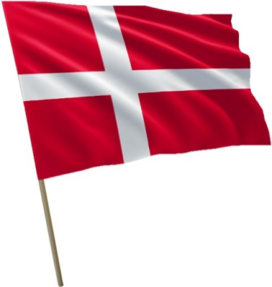
Delfinki
08.05.2020

- Temat tygodnia: Moja ojczyzna
Piątek: W innym kraju- Dania
Witamy!
- Ćwiczenia poranne „Aram Sam Sam”- jak zwykle zaczynamy od ruchu. Naśladuj i uważaj na tempo
https://www.youtube.com/watch?v=XdZ5R0Ixmlg

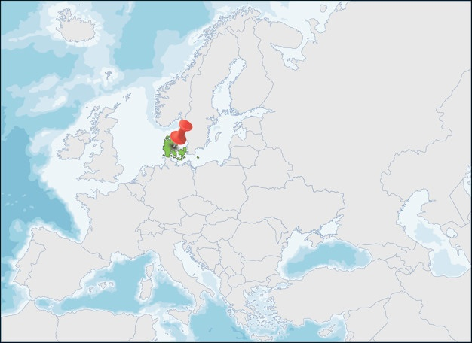
- Czy widzisz mały zielony punkt na mapie? To Dania. Jej stolicą jest Kopenhaga.
Dania, Królestwo Danii to państwo położone w Europie Północnej, najmniejsze z państw nordyckich. W jej skład wchodzą też formalnie Grenlandia oraz Wyspy Owcze, które posiadając szeroką autonomię tworzą z kontynentalną Danią Wspólnotowe Królestwo Danii.
W tym kraju urodził się wielki bajkopisarz- Hans Christian Andersen, który napisał wiele pięknych baśni dla dzieci. Jedną z nich dzisiaj posłuchajcie.
- Księżniczka na ziarnku grochu
Otwórz tablicę https://padlet.com/iva11/xib83zq06eohjt1n nr 14

- Rozmowa na temat utworu.

Rodzic pyta:

− Z kim chciał ożenić się książę?
− Jak wyglądała księżniczka, która pewnego dnia zapukała do bramy miasta?
− Jak królowa chciała się przekonać, czy jest to prawdziwa księżniczka?
− Czy dziewczyna okazała się prawdziwą księżniczką?
- Mówimy o Danii, bo to jeden z krajów UE. Obejrzyj flagę tego państwa i kilka pięknych miejsc tego kraju
https://www.google.com/search?q=dania&sxsrf=ALeKk02QFQtj1yDbIALYfIHYviE9fMJrPw:1588669996729&tbm=isch&source=iu&ictx=1&fir=wQsd_yVCLmPW1M%253A%252C-aeZ3l

- Zabawa ruchowa Podróż po Polsce i po Danii.
Flaga Polski, flaga Danii ( można wskazywać na ilustracje flag). Kiedy rodzic pokazuje flagę Polski, dziecko naśladuje jazdę na rowerze: powoli po terenach górzystych, szybciej po terenach nizinnych. Gdy rodzic zmienia flagę na duńską, dziecko przesiada się do samolotu.
- Ćwiczenia gimnastyczne – dzisiaj zamiast ruletki wybierz z prawej strony- karty i ćwicz dokładnie. Pamiętaj „ RUCH TO ZDROWIE”

https://wordwall.net/pl/resource/1116960/gimnastyka/gimnastyka-dla-misia

- Zabawa dydaktyczna W europejskim domu.
To dom. Każde piętro należy do innego państwa. Zobacz i spróbuj przeczytać. Przy każdej nazwie są zaznaczone oczka (policz oczka, nazwij po kolei piętra: pierwsze , drugie itd) .Weź kostkę do gry. Zabawa polega na wykonaniu zadań. Jeśli wylosujesz państwo np. z 5 oczkami, musisz pokazać ten kraj na mapie Europy i pokazać flagę tego kraju, które znajdziesz niżej, wykonać zadanie opisane pod ilością oczek (niżej). Jeżeli powtórzy się ilość oczek , rzucasz raz jeszcze. Pokonaj każde piętro!

6  piętro | Niemcy . . . . . .
5  piętro | Anglia . . . . .
4  piętro | Francja . . . .
3  piętro | Grecja . . .
2  piętro | Włochy . .
1  piętro | Polska .

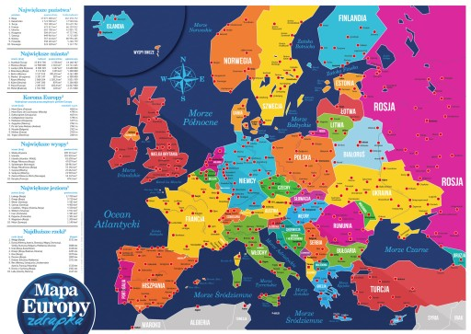
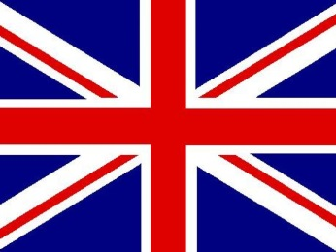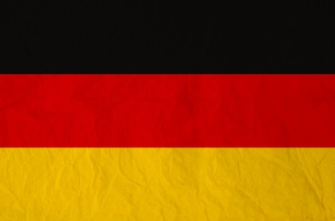
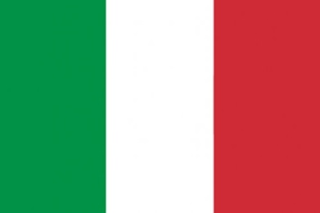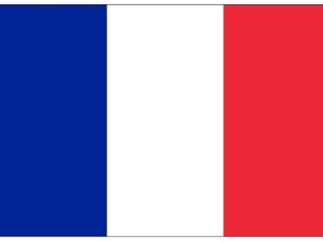
Zadania
Niemcy . . . . . . | Dziecko uczy się niemieckiego powitania Guten Tag – dzień dobry. −
Anglia . . . . . | Dziecko liczy po angielsku do sześciu, dziecko podskakuje obunóż sześć razy.
Francja . . . . | Dziecko liczy, ile kolorów ma flaga francuska, podskakuje tyle razy na jednej nodze
Grecja . . . | Tańczy fragment Zorby https://www.youtube.com/watch?v=Dx1cSngbpGI
Włochy . . | Dziecko przypomina, jak nazywają się włoskie potrawy oraz mówi kilka  znanych słów w języku włoskim (były podane poprzedniego dnia)
Polska . | Zaśpiewaj hymn Polski.

- Na którym piętrze podobało Ci się najbardziej? –
- Kto mieszkał na szóstym piętrze? –
- Na którym piętrze witałeś się słowami Guten Tag?

- Aram Sam Sam- raz jeszcze, na zakończenie
https://www.youtube.com/watch?v=XdZ5R0Ixmlg

- W wolnej chwili rozwiąż wszystkie zadania , które znajdziesz na tablicy nr 15

Na dzisiaj to już wszystko.
Przed Wami weekend, więc bawcie się dobrze.

